Тест по теме «Базы данных»
- класс

- База данных — это:
а) специальным образом организованная и хранящаяся на внешнем носителе совокупность взаимосвязанных данных о некотором объекте;
б) совокупность программ для хранения и обработки больших массивов информации;
в) интерфейс, поддерживающий наполнение и манипулирование данными;
г) определенная совокупность информации.
- Что можно назвать базой данных?
а) Записная книжка; б) Энциклопедия; в) Текст параграфа; г) Телефонный справочник;
д) Программа на компьютере.
- Столбцы в табличной базе данных называют:
  - Полями; б) Лугами; в) Колонками; г) Записями.
- Строки в табличной базе данных называют:
  - Данными; б) Записями; в) Полями; г) Ключевыми полями.
- СУБД (система управления базами данных)— это:
  - Программа; б) Файл; в) База данных; г) Табличная база данных.
6) База данных представлена в табличной форме. Запись образует:
а) поле в таблице; б) имя поля; в) строку в таблице.
7) Наиболее распространенными в практике являются базы данных следующего типа:
а) распределенные; б) иерархические; в) сетевые; г) реляционные.
8)БД содержит информацию о собаках из клуба собаководства: кличка, порода, дата рождения, пол, количество медалей. Какого типа должны быть поля?
а) текстовое, текстовое, числовое, текстовое, числовое;
б) текстовое, текстовое, дата, текстовое, числовое;
в) текстовое, текстовое, дата, логическое, числовое;
г) текстовое, текстовое, числовое, логическое, числовое;
д) текстовое, текстовое, дата, логическое, текстовое.
9) Реляционная БД задана таблицей:
 | Компьютер | Оперативная память | Винчестер
1 | Pentium | 16 | 2 Гб
2 | 386DX | 4 | 300 Мб
3 | 486DX | 8 | 800 Мб
4 | Pentium II | 32 | 4 Гб
5 | Pentium III | 64 | 10 Гб
Сколько в предъявленной БД текстовых полей?
а) 0; б) 1; в) 2; г) 3; д) 4.
10) В реляционной БД информация организована в виде
а) сети; б) иерархической структуры; в) файла; г) дерева; д) прямоугольной таблицы.
11) Основным элементом базы данных является…
а) поле; б) форма; в) таблица; г) запись.
12) Сколько записей в базе данных?
№ | Компьютер | ОЗУ | Винчестер
1 | Pentium | 16 | 10 Гб
2 | 386DX | 4 | 300 Мб
3 | 486DX | 8 | 500 Мб
4 | Pentium Pro | 32 | - б

а) 2; б) 3; в) 4; г) 5.

13) Для чего предназначены запросы:
а) для хранения данных базы; б) для отбора и обработки данных базы; в) для ввода данных базы и их просмотра; г) для автоматического выполнения группы команд; д) для выполнения сложных программных действий; е) для вывода обработанных данных базы на принтер?

14) Для чего предназначены формы:
а) для хранения данных базы; б) для отбора и обработки данных базы; в) для ввода данных базы и их просмотра; г) для автоматического выполнения группы команд; д) для выполнения сложных программных действий?

Кроссворд по теме «Базы данных»
 |  | 1
2
 |  |  |  |  |  |  |  | 3
 |  |  |  |  | 4 |  | 5 |  |  | 6
 |  | 7
8 |  |  |  |  |  |  |  | 9
 |  |  |  |  | 10

По горизонтали:

1. Библиотечная база данных.
2. Тип данных – целые числа, которые задаются автоматически при вводе записей.
5. Объект СУБД, позволяющий отображать данные, содержащиеся в таблицах или запросах, в более удобном для восприятия виде.
8. Этот режим позволяет создавать и изменять структуру таблицы, формы.
10. Строка таблицы.

По вертикали:

1. … поле – поле, значения в котором не могут повторяться (уникальное поле).
2. Упорядочение данных по значениям одного из полей.
3. Столбец таблицы, содержащий значения определенного свойства.
4. Условие отбора записей.
6. С его помощью можно создавать различные объекты СУБД.
7. информация, хранящаяся в БД.
9. Объект СУБД, без которого не может существовать БД.

Кроссворд по теме: «Базы данных с ключевым словом»
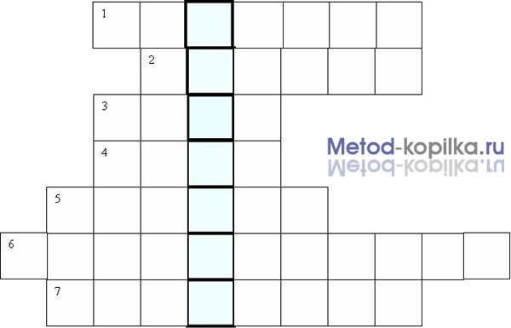

- Структура БД, в которой любой тип данных одновременно может быть главным и подчиненным;
- Средство извлечения данных из БД;
- Набор программ, с помощью которых производится работа с базой данных;
- Столбец в табличной БД;
- Строка в табличной БД;
- Структура БД, в которой данные строятся по принципу взаимосвязанных таблиц;
- Структура, в которой одно данное является главным, все нижележащие – подчиненными.

Дайте определение получившемуся вертикальному понятию с точки зрения баз данных.

